Конспект непосредственной образовательной деятельности по чтению художественной литературы на тему:
«Русская народная сказка «Гуси-лебеди»
для детей среднего дошкольного возраста.

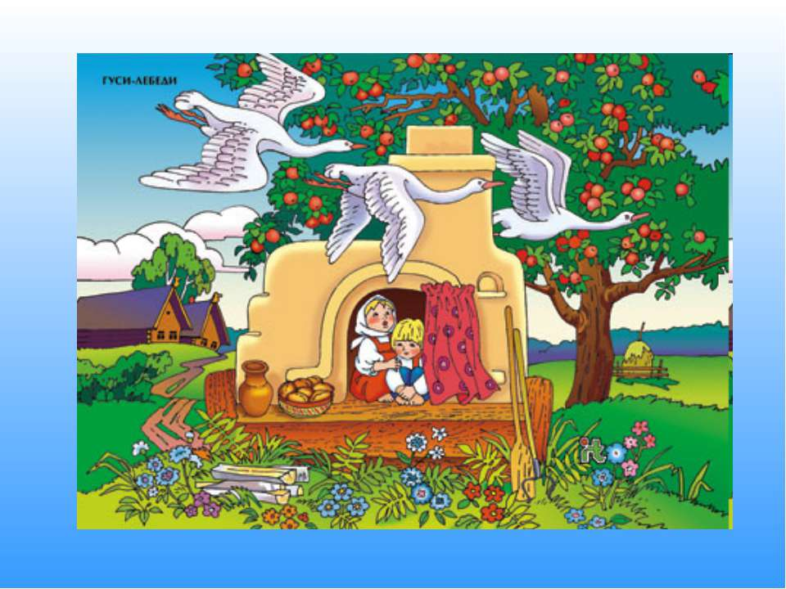
Направление деятельности: Речевое развитие
Образовательная область: Речевое развитие
Возрастная группа: средняя группа
Тип образовательной деятельности: интегрированный
Форма организации: групповая
Тема: «Русская народная сказка «Гуси-лебеди»
Цель: познакомить детей с русской народной сказкой «Гуси-лебеди».
Задачи:
Образовательные:
- закреплять умение детей правильно отвечать на вопросы воспитателя, выразительно пересказывать сказку, используя слова и выражения из текста;
- совершенствовать навыки игры с мячом, умение правильно пользоваться карандашом;
- учить детей четко произносить и отличать на слух разные звукоподражания;
- совершенствовать связную речь детей;
- передавать структуру сказки с помощью моделирования.
Развивающие:
- развивать у детей слуховое и зрительное внимание, формировать фонематический слух на уровне звука и слова;
- учить детей отгадывать загадки;
- развивать реакцию и двигательные навыки во время игры с мячом;
- развивать творческое воображение.
Воспитательные:
- формировать у детей умение соблюдать очередность, участвуя в коллективном пересказе;
- стимулировать развитие творческой индивидуальности детей;
- воспитывать доброжелательное отношение детей друг к другу;
- учить детей согласовывать свои действия при проведении коллективной инсценировки;
Предварительная работа:
- Чтение русских народных сказок.
- Рассматривание иллюстраций к русским народным сказкам.
- Обыгрывание сказки «Гуси-лебеди» с помощью настольного театра.
- Разгадывание загадок.
- Дидактическая игра по сказкам «Угадай героев сказки по описанию».
Методы и приёмы:
- словесные – чтение сказки, беседа, вопросы;
- наглядные – рассматривание иллюстраций,
- практические – физкультминутка, игровые ситуации.
Словарная работа:
Кисельные берега, молочная река, печка, чистое поле.
Оборудование:
Демонстрационный материал:
книга с иллюстрациями; фигурки персонажей сказки – Маша, Ванюша, стая гусей-лебедей, печка, яблоня, речка, еж, отец с матерью; мяч.
Раздаточный материал: листы бумаги на каждого ребенка; карандаши.

Структура непосредственной образовательной деятельности:

I часть | Вводная часть | Дети сидят на стульчиках, стоящие полукругом около стола.  - Ребята, давайте с вами поговорим о сказках.  - Что такое сказка?  - Какие сказки о животных вы знаете? (Три медведя; Кот, петух и лиса; Заюшкина избушка).  - В сказочных историях не только с животными случаются разные необыкновенные события. В волшебных сказках встречаются волшебные существа: Баба Яга и всякие лесные чудовища. | 1 мин.
II часть | Основная часть |  | 17 мин.
1. | Рассказывание сказки «Гуси-лебеди» | - Сегодня к нам пришла русская народная сказка «Гуси - лебеди». Давайте ее послушаем. (См. приложение) | 4 мин
2. | Совместный рассказ | После рассказывания сказки проводится беседа использованием иллюстраций.  - О ком рассказывается в этой сказке? (О том, как Маша спасала своего младшего брата Ванюшку.)  - Кто унес братца Ванюшку? («Гуси – лебеди»)  - Кто они такие? (Слуги, помощники Бабы – Яги.)  - Вспомните, кого девочка просила о помощи сначала, кого потом. (Печку, яблоню, молочную речку, ежика.)  - Помогла ли Маша печке? (Да, Маша нарубила дров и в печку подбросила.)  - О чем яблоня попросила Машу? (Стрясти яблоки, поднять ветки, расправить листья.)  - Чем Маша помогла речке? (Сдвинула камень.)  - У кого еще спрашивала Маша, куда полетели гуси – лебеди? (У ежика.)  - Расскажите, что произошло в избушке Бабы – Яги. (Баба – Яга пряла пряжу, а Ванюшка играл золотыми яблоками.)  - Кто спрятал машу с Ванюшкой от гусей – лебедей? Назови их по порядку. (Молочная речка, яблоня, печка).  - Расскажите, как окончилась сказка. (Маша добежала до дома вместе с братцем Ванюшкой, родители вернулись из города и привезли гостинцы.)  - Как бы вы назвали эту сказку по – своему? (Маша и Ванюшка.) | 3мин.
 | Подвижная игра с мячом «Кто что делает» | Дети выходят на лужок и делают кружок. Воспитатель берет мяч и встает в центре круга.  Воспитатель бросает детям мяч и одновременно называет имя одного из героев сказки «Гуси – лебеди», ребенок, поймавший мяч, должен бросить его обратно, назвав при этом, какое – либо действие, совершенное названным героем. Например, взрослый бросает мяч и говорит: «Гуси – лебеди», а ребенок возвращает мяч взрослому, добавляя глагол: «Летят».  Возможные варианты сочетаний:  - отец с матерью – уехали, вернулись, гостинцы привезли;  - Маша – посадила Ванюшку на лужок, побежала искать братца, спросила у печки, куда полетели гуси – лебеди, подбросила в печку дровец, подняла яблоне ветки, сдвинула в речке камень, несет Ванюшку;  - Ванюшка – сидит на травке, летит с гусями – лебедями, играет золотыми яблочками;  Гуси – лебеди – летят, гогочут, кружат, догоняют или подхватили Ванюшку;  - печка – печет, показала, куда гуси – лебеди полетели, спрятала;  - яблоня – растет, показала, куда гуси – лебеди полетели, спрятала;  - речка – течет, журчит, показала, куда гуси – лебеди полетели, спрятала;  - ежик – фыркает, катится, показал дорогу;  - Баба – Яга – пряжу прядет, кличет гусей – лебедей, послала вдогонку гусей – лебедей. | 3 мин.
 | Дидактическая игра «Узнай по голосу» | На столе выставляются фигуры гусей – лебедей, печки, яблони, речки и ежика.  Воспитатель знакомит детей со звукоподражаниями: гуси – лебеди кричат – «га-га-га»; печка пышет жаром – «пых-пых-пых»; яблоня шелестит листочками – «ш-ш-ш»; (звук произносить длительно, на одном дыхании); речка бежит по камушкам – «с-с-с»; ежик катится – «ф-ф-ф».  Затем произносятся эти звукоподражания по одному, и предложить детям отгадать, чьи это голоса.  Дети называют сказочного героя и показывают его фигурку. | 2 мин.
 | Моделирование сказки | - Я знаю, вы хотели бы нарисовать эту сказку. Давайте попробуем вместе.  - Побежала девочка. И кого она сначала встретила? (Печку).  - Нарисуем печку.  - Кого встретила девочка после? (Яблоньку).  - Вся яблонька румяными яблочками увешана. Что мы нарисуем? (Яблочко).  -Как мы изобразим речку? (Волнистой линией).  - Страшно было девочке в избушке Бабы Яги? Каким цветом можно нарисовать страх?  Дети отвечают.  - Закрасьте клеточку черным карандашом.  - Убежала сестра и братец от Бабы – Яги. Как мы их нарисуем? (Два кружочка – девочка и мальчик.)  Далее дети дорисовывают модели, вспоминая сказку. | 5 мин.
III часть | Заключительная часть | - Ребята! Сегодня мы с вами познакомились со сказкой «Гуси – лебеди». Понравилась ли вам сказка? Давайте на последок я вам буду загадывать загадки. | 2 мин.
 | Загадки | Длинные шеи, красные лапки,  Щиплют за пятки – беги без оглядки.  (Гуси)  Круглое румяное  С дерева достану я.  (Яблоко с яблони).  Бабушка седа-бела,  Зимой каждому мила.  Из трубы летят колечки-  Это дым из нашей…  (Печки)  Течет, течет – не вытечет,  Бежит, бежит – не выбежит.  (Речка)  Между сосен, между елок  Ходит-бродит сто иголок.  (Еж)  - Молодцы, ребята! Мне очень приятно узнать, что вы любите сказки. А сейчас давайте пойдем, отдохнем. Скажем нашей сказке спасибо и попросим приходить к нам почаще.

Приложение
Жили-были муж и жена. Были у них дочка Машенька да сын Ванюшка. Собрались, раз отец с матерью в город и говорит Маше:
- Ну, дочка, будь умница: никуда не уходи, береги братца. А мы вам с базара гостинцев привезем.
Вот отец с матерью уехали, а Маша посадила братика на травку под окном и побежала на улицу, к подружкам.
Вдруг, откуда ни возьмись, налетели гуси-лебеди, подхватили Ванюшку, посадили на крылья и унесли.
Вернулась Маша, глядь – братца нету!
Ахнула она, кинулась туда, сюда – нигде Ванюшки не видно. Кликала она, кликала – братец не откликается. Стала Маша плакать, да слезам горю не поможешь. Сама виновата, сама и найти братца должна.
Выбежала Маша в чистое поле, глянула по сторонам. Видит – метнулись вдалеке гуси – лебеди и пропали за темным лесом.
Догадалась Маша, что это гуси – лебеди унесли ее братца, бросилась догонять их.
Бежала, бежала, видит – стоит в поле печка. Маша к ней:
- Печка, печка, скажи, куда гуси – лебеди полетели?
- Подбрось в меня дровец, - говорит печка, - тогда и скажу!
Маша поскорее дровец нарубила, в печку подбросила.
Печка сказала, в какую сторону бежать. Побежала Маша дальше.
Видит – стоит яблоня, вся румяными яблочками увешена, ветки до самой земли склонились. Маша к ней:
- Яблоня, яблоня, скажи, куда гуси – лебеди полетели?
- Стряси мои яблочки, а то все ветки погнулись стоять тяжело!
Стрясла Маша яблочки, яблоня ветки подняла, листики расправила, Маше дорогу показала.
Бежит Маша дальше и видит: течет молочная речка – кисельные берега. Маша к ней:
- Молочная речка – кисельные берега, куда гуси – лебеди полетели?
- Упал в меня камень, - отвечает речка, – мешает молоку дальше течь. Сдвинь его в сторону – тогда скажу, куда гуси – лебеди полетели.
Отломила Маша большую ветку, сдвинула камень. Зажурчала речка, сказала Маше, куда ей бежать, где гусей – лебедей искать.
Бежала, бежала Маша и прибежала к дремучему лесу. Стала на опушке и не знает. Куда теперь идти, что делать. Смотрит – сидит под пеньком еж.
- Ежик, ежик, - спрашивает Маша, - не видал ли ты, куда гуси – лебеди полетели?
Ежик говорит:
- Куда я покачусь, туда и ты иди!
Свернулся он клубочком и покатился между елками, между березками. Котился, котился, и прикатился к избушке на курьих ножках. Смотрит Маша – сидит в той избушке Баба – Яга, пряжу прядет. А Ванюшка возле крылечка золотыми яблочками играет.
Подкралась Маша тихонько к избушке, схватила братца и побежала домой.
Немного спустя глянула Баба – Яга в окно: нету мальчика! Кликнула она гусей – лебедей:
- Скорей, гуси – лебеди, летите в погоню!
Взвились гуси – лебеди, закричали, полетели.
А Маша бежит, несет братца, ног под собой не чует. Глянула назад – увидела гусей – лебедей… Что делать?
Побежала она к молочной речке – кисельным берегам. Гуси – лебеди кричат, крыльями хлопают, нагоняют ее…
- Речка, речка, - просит Маша, - спрячь нас!
Речка посадила ее с братцем под крутой бережок, от гусей – лебедей спрятала.
Гуси – лебеди Машу не увидали, мимо пролетели. Вышла Маша из – под крутого бережка, поблагодарила речку и опять побежала.
А гуси – лебеди увидали ее – воротились, летят на встречу. Подбежала Маша к яблоне:
- Яблонька, яблонька, спрячь меня!
Яблонька заслонила ее ветками, прикрыла листочками. Гуси – лебеди покружились, покружились, не нашли Машу и Ванюшку и пролетели мимо. Вышла Маша из – под яблони поблагодарила ее и опять пустилась бежать.
Бежит она, несет братца, уж не далеко и до дома … Да на беду гуси – лебеди снова увидали ее и ну за ней! Гогочут, налетают, крыльями над самой головой машут, того и гляди Ванюшку из рук вырвут… Хорошо, что печка рядом, Маша к ней:
- Печка, печка, спрячь меня!
Печка ее спрятала, заслонкой закрыла.
Гуси – лебеди к печке подлетели, и давай заслонку открывать, да не тут – то было. Сунулись они в трубу, да в печку не попали, только крылья сажей вымазали. Покружились они, покружились, покричали, покричали, да так ни с чем вернулись к Бабе – Яге…
А Маша с братцем вылезла из печки и пустилась домой во весь дух. Прибежала домой, умыла братца, причесала, посадила на лавочку, сама рядом с ним села.
Тут скоро и отец с матерью вернулись из города, гостинцев привезли.

